**BATI ANADOLU’DA EKSTREM RÜZGAR ANALİZİ**

# ÖZET

*Maksimum rüzgar hızının büyüklüğü ve sıklığının doğru bir şekilde değerlendirilmesi mühendislik, güvenlik ve sigortacılık gibi birçok alanda önemlidir. Mühendislik açısından değerlendirildiğinde, bölgede yapılacak yapılarda bir rüzgar kuvveti gerçekleşme sıklığı ve gücü fazla ise bu durum hesaba katılarak tasarım yapılır. Maksimum rüzgar hızlarının bölgesel ve mekansal dağılımları homojen değildir. Ülkemizde maksimum rüzgar hızlarıyla ilgili çalşmalar çok yetersizdir.Bu çalışmada Bozcaada, Çanakkkale, İzmir meteoroloji gözlem istasyonlarının maksimum rüzgar hızlarının tekerrür değeri durağan ve durağan olmayan ekstrem değer analizi yöntemiyle tahmin edilmektedir. Bozcaada İstasyonu için 1973-2020 yılları arası yıllık maksimum rüzgar hız değerlerini, Çanakkale İstasyonu için 1965-2020 yılları arası yıllık maksimum rüzgar hız değerlerini, İzmir Bölgesi için 1956-2020 yılları arası yıllık maksimum rüzgar hız değerleri kullanılmıştır. Öncelikle veriler harici değer ve homojenlik analizlerine tabi tutulmuştur.Genelleştirilmiş Ekstrem Değer (GEV) dağılımı iklim veri serilerinin frekans analizinde yaygın olarak kullanılmakta ve durağan olmayan durumlar için de çeşitli yöntemlerle çözümü mümkün olmaktadır. Bu nedenle mevcut çalışmada GEV modeli tercih edilmiştir. Veri serilerinin GEV dağılımına uygunlukları Kolmogrov-Smirnov testi ile belirlenmiştir. Veri serilerinin trend bileşenleri Mann-Kendall testi ile belirlenmiş, trend tespit edilen istasyonların her üçünde de durağan ve durağan olmayan modeller ile tekerrür sürelerine karşılık gelen değerler tespit edilmiştir. Tekerrür değerleri için ayrıca %5 güven düzeyleri de belirlenmiştir. Çalışma sonucunda Batı Anadolu’da yer alan 3 meteoroloji gözlem istasyonu için tekerrürlü ekstrem rüzgar verileri durağan ve durağan olmayan koşullar için üretilmiştir. Veri serilerinde 2000 yılların hemen başlangıcında kırılmanın gerçekleştiği görülmüştür. Rüzgar veri serilerinin her 3 istasyon için de trend bileşeni barındırdığı tespit edilmiştir. Durağan ve durağan olmayan ekstrem değer analizi sonuçlarına göre rüzgar türbini dizaynında en önemli parametre olan 50 yıllık tekerrür değerlerinde durağan koşul hesaplamasına göre Bozcaada için 2.2% artış, buna karşılık Çanakkale %-2.6 ve İzmir ise %-0.6 azalış göstermiştir. Sonuçlar ekstrem yağışların durağan yöntemlerle analizinin mümkün olduğunu, durağan olmayan koşulların ekstrem değer analizlerinde çalışma alanında ihmal edilebilir düzeyde olduğunu ortaya koymuştur.*

**Anahtar Kelimeler:** *Ekstrem rüzgar analizi, GEV, Durağanlık, Batı Anadolu*

**EXTREME WIND ANALYSIS IN WESTERN ANATOLIA**

# Abstract

*Accurate estimation of the magnitude and frequency of maximum wind speed is critical in many fields, including engineering, security, and insurance.When evaluated in terms of engineering, if the frequency and power of wind force is high in the buildings to be built in the region, this situation is taken into account. The regional and spatial distributions of maximum wind speeds are not homogeneous. Studies on maximum wind speeds in our country are very insufficient. The recurrence value of the maximum wind speeds at the meteorology observation stations of Bozcaada, Anakkkale, and İzmir is estimated in this study using the stationary and non-stationary extreme value analysis method.Annual maximum wind speed values from 1973 to 2020 were used for Bozcaada Station, from 1965 to 2020 for Çanakkale Station, and from 1956 to 2020 for the İzmir station. First, outlier and homogeneity analyses were performed on the results.The Generalized Extreme Value (GEV) distribution is commonly used in climate data series frequency analysis, and it can be solved using a variety of methods in non-stationary situations. As a result, the GEV model was chosen for this analysis. The Kolmogrov-Smirnov test was used to assess the data series' goodness of fit for the GEV distribution. Trend components of data series were determined by Mann-Kendall test, stationary and non-stationary models and values ​​corresponding to recurrence times were determined in all three stations where trend was determined.The recurrence values were also given a 5 percent confidence level. The study provided return level of extreme wind data for stationary and non-stationary conditions for three meteorology observation stations in Western Anatolia as a result of the research. The data series revealed that the split occurred at the turn of the millennium. The wind data series has been determined to include trend components for all three stations. According to the stationary condition calculation, the 50-year recurrence values, which are the most critical parameter in wind turbine design, increased by 2.2 percent for Bozcaada, while anakkale decreased by -2.6 percent and İzmir by -0.6 percent. The findings show that stationary approaches can be used to analyze extreme precipitation, and that non-stationary conditions are negligible in extreme value analysis in the study region.*

**Keywords*:*** *Extreme wind analysis, GEV, Stationarity, Western Anatolia*

1. GİRİŞ

Nüfus artışı ve teknolojik gelişmelerle birlikte enerji ihtiyacı her geçen gün artmaktadır. Bu enerji ihtiyacı fosil yakıtlar kullanarak sağlanmaktadır. Dünya için en büyük tehlikeden biri fosil yakıtların kullanımı sonucunda sera gazındaki artıştır. Sera gazındaki bu artış ise küresel ısınmaya neden olur. Türkiye, küresel ısınma sonucunda etkilenecek riskli ülkeler arasında bulunmaktadır. Uzun vadede sürdürülebilir ekonomi ve çevresel etkileri azaltmak için yenilenebilir enerji kaynakları önemli bir konumda olacaktır. Ülkelerdeki gelişmelerden kaynaklanan enerji talebinin artması, bunun yanında fosil kaynakların sınırlı oluşu ve küresel ısınmayı tetiklemesi sonucunda yenilenebilir enerji kaynaklarına yönelim zorunluluk haline gelmiştir (Yerli ve diğ. 2013). Güneş yeryüzünü farklı miktarlarda ısıtmakta ve yeryüzünden güneş ışınımını farklı derecelerde yansımaktadır. Dünyanın kendi ekseni etrafında dönmesi sonucu oluşan rüzgarlar, iklim değişikliğinden de etkilenecektir. Hava sıcaklıklarının artması/ azalmasıyla, hava basıncında azalış/artış meydana gelmektedir. Hava kütlelerinde oluşan basınç artışı veya azalışı yatay hava hareketleri (rüzgarlar) ile dengelenmektedir. İklim değişimi sonucunda hava sıcaklıkları dünyanın farklı yerlerinde artış gösterecektir. Bu hava sıcaklığındaki değişiklik dolaysıyla hava kütlelerinde basınç değişimine neden olacak. Bu durum ise rüzgarlarda artma veya azalma meydana getirecek. Kuzey yarımkürede orta kuşakta meridyenler arası sıcaklık farkları ve dolayısıyla basınç farkları azaldığından rüzgârlarda azalma beklenmektedir (Karnauskas ve diğ. 2018).

İklim değişikliği sebebiyle sıcaklık, yağış, rüzgar yön ve şiddettinde değişiklikler meydana gelmektedir. Bu değişiklikleri ve ekstrem değerlerin tekkerrür sürelerini tahmin etmek ülkemiz için çok önemlidir. Örneğin Rüzgar türbini tasarımında öncelikle bölgenin rüzgar sınıfını belirlememiz gerekir. Rüzgar sınıfını belirlemede IEC’ nin tablosundan yararlanabiliriz (Tablo1.1). Rüzgar sınıfına karar verebilmemiz için o bölgenin yıllık ortalama maksimum rüzgar hızı, 1 yıllık tekerrür ve 50 yıllık tekerrür hamle rüzgar hızlarına ihtiyaç vardır. Görüleceği üzere rüzgar türbininin tasarımında 50 yıllık tekerrür hamle rüzgar hızı çok önemlidir. Bu yüzden 50 yıllık tekkerrür, yıllık maksimum rüzgar hızının tahminini yapmakta türbin tasarımda bir o kadar önemlidir.

**Tablo 1.1**. IEC Göre Rüzgar Sınıfları (URL-1)

|  |  |  |  |
| --- | --- | --- | --- |
|  | 1 Yüksek Rüzgar | 2 Orta Rüzgar | 3 Düşük Rüzgar |
| Referans Rüzgar Hızı (m/s) | 50 | 42,5 | 7,5 |
| Yıllık Ortalama Maksimum Rüzgar Hızı (m/s) | 10 | 8,5 | 7,5 |
| 50 Yıllık Tekerrür Hamle (m/s) | 70 | 59,5 | 52,5 |
| 1 Yıllık Tekkerrür Hamle (m/s) | 52,5 | 44,6 | 39,4 |

Bu çalışmanın amacı, belirsizlik tahminleri de dahil olmak üzere Bozcaada, Çanakkale ve İzmir Bölge çevresi şiddetli rüzgarın büyüklüğü ve sıklığı hakkında ayrıntılı bilgi sağlamaktır. Gözlenmiş ekstrem rüzgar verilerinin analizi ile Rüzgar türbinlerinin dizayn kriterleri için gerekli bilgi üretilmiş olacaktır. GEV dağılımını kullanılarak tekerrürlü ekstrem rüzgar hızları tahmin edilecektir. GEV dağılımı, özellikle ekstrem veya hamle rüzgar hızlarının modellenmesinde yaygın olarak kullanılan bir rüzgar hızı dağılımıdır (Cheng ve Yeung 2002 ve Alavi ve ark. 2016).

1. Materyal ve Yöntem

Bu çalışmanın gerçekleşmesinde MATLAB R2013a programı kullanılmıştır. Ragno E. ve arkadaşları (2019) tarafından geliştirilen (PRONEVA), hem durağan hem de durağan olmayan varsayımlar altında aşırı değer analizini (EVA) kolaylaştırmak için tasarlanmış olan programı kullanılmıştır. ProNEVA, GEV, Genelleştirilmiş Pareto (GP) ve Log-Pearson tip III (LP3) dağılımlarının parametrelerini tahmin etmektedir. ProNEVA ayrıca geri dönüş süresi-geri dönüş seviyesi grafikleri sağlamaktadır. PRONEVA, sayısal parametreleri tahmin etmek ve belirsizliği değerlendirmek için yeni geliştirilen hibrid gelişim Markov zinciri Monte Carlo (MCMC) yaklaşımına dayanmaktadır. Bu, hem durağan hem de durağan olmayan varsayımlar altında iklim ekstremlerinin tekerrür aralıklarının daha detaylı belirsizlik tahminlerini vermektedir.

GEV dağılım parametrelerinin maksimum olabilirlik tahmininin hesaplama yönleri Jenkinson (1969), Otten ve Van Montfort (1980), Prescott ve Walden (1980, 1983) ve Hosking (1985) tarafından geliştirilmiştir.

Genelleştirilmiş ekstrem değer dağılımı, Gumbel'in tip I (k = 0), Frechet'in Tip II (k < 0) ve Weibull veya tip III (k > 0) dağılımlarını içerir. GEV dağılımı kümülatif dağılım fonksiyonu:

$F\left(x\right)=\exp{{[-(1-k \frac{\left(x-ε\right)}{α})}^{\frac{1}{k}}] k≠0 (1) }$

$F\left(x\right)=\exp\left[-\exp\left(-\frac{\left(x-ε\right)}{α}\right)\right] k=0 (2)$

F(x), rastgele değişken X'in kümülatif olasılık dağılım fonksiyonudur. Burada α ölçek

parametresi, ɛ konum parametresi ve k şekil parametresidir.

* 1. Homojenlik Analizi

Bir zaman serisinin homojen olması için medyan, varyans gibi istatistik parametrelerinin zaman içinde dengesiz değişimler göstermemesi beklenmektedir. Gözlem istasyonunun konumunun değişmesi, gözlem şeklinin değişmesi, istasyonun bulunduğu çevredeki yapısal değişiklikler gibi birçok etmen uzun dönem klimatolojik zaman serilerinin kalite ve güvenilirliğini etkilemektedir (Peterson vd.,1998). Bu nedenle, herhangi bir araştırmada kullanılmadan önce gözlem verilerinin homojenliği test edilmelidir. Çalışmada, homejenlik Pettitt Testini kullanılarak analiz edilmiştir.Bu test verilerin dağılımından bağımsız olup seri içindeki sıraları(rankları) ile ilgilidir. Dolayısı ile dağılımdan bağımsız ve normal dağılım kabulü gerektirmeyen bir testtir. Bu testte sıfır hipotezi zaman serisinin homojen olduğunu, karşıt hipotez ise ortalamada bir kırılma olduğunu, verinin homojen olmadığını savunmaktadır. Bu test ile kırılmanın olduğu zaman da elde edilmektedir. Pettitt Testi istatistiği Xk,Yi serisinin ri sıraları kullanılarak aşağıdaki bağıntı aracılığı ile hesaplanır.

𝑋𝑘=2Σ𝑟𝑖−𝑘(𝑛+1)𝑘𝑖=1 𝑘=1,…..,𝑛 (5)

Eğer E yılında bir kırılma var ise istatistik k=E yılında minimum ya da maksimumdur:

𝑋𝐸=max|𝑋𝑘| 1≤𝑘≤𝑛 (6)

Eğer XE değeri Tablo1.1’den okunan kritik değeri aşmaz ise sıfır hipotezi kabul edilir, yani serinin homojen olduğu kabul edilir (Pettitt, 1979).

**Tablo 1.2** Pettitt Testi %1 ve %5 Anlamlılık Düzeyinde XE Kritik Değerleri (Pettitt, 1979)

|  |  |  |  |  |  |  |
| --- | --- | --- | --- | --- | --- | --- |
| N | 20 | 30 | 40 | 50 | 70 | 100 |
| %1 | 71 | 133 | 208 | 293 | 488 | 841 |
| %5 | 57 | 107 | 167 | 235 | 393 | 677 |

Dağılımların gözlemlere uygun olup olmadığını kontrol etmek için, bu çalışmada Kolmogrov-Simirnov testi yapılmıştır.Örnek dağılım fonksiyonu ile teorik dağılım fonksiyonu arasındaki mutlak farklar (Δ) hesaplanarak en büyüğü bulunur. Kolmogorov-Smirnov testi için tablo halinde düzenlenmiş olan ve örnek sayısı (N) ile farklı anlamlılık düzeylerine (α) göre belirlenmiş değerden (Δ) küçükse seçilen olasılık dağılım modeli kabul edilir. Kolmogorov-Smirnov testinin matematiksel ifadesi Denklemler 3 ve 4’de verilmiştir.

* 1. Trend Analizi

Klimatolojik zaman serilerinde istatistiksel olarak anlamlı bir eğilimin varlığı ve şiddetinin belirlenmesi amacıyla parametrik ve parametrik olmayan istatistiksel yöntemler kullanılmaktadır (Durdu, 2010).

**2.2.1 Mann-Kendall Testi**

Klimatolojik ve hidrolojik zaman serilerindeki eğilimin analizi için yaygın olarak Mann-Kendall testi kullanılır. Kendall’s Tau ismiyle tanınan testin farklı bir uygulamasıdır. Özellikle, uç değerlere ve doğrusal olmayan eğilimlere sahip olan ve normal dağılıma uymayan veriler için uygun bir testtir (Helsel ve Hirsch 1992; Birsan vd. 2005). Mann-Kendall testinde verilerin büyüklüğünden ziyade seri içindeki sırası kullanılır.

Mann-Kendall testinin istatistiği S aşağıdaki Denklem (5) ifadesiyle hesaplanır.

$$S=\sum_{k=1}^{n-1}{\sum_{j=k+1}^{n}{sgn(x_{j}-x_{k}) } (9)}$$

Denklemde; xj ve xk sırasıyla j ve k yıllarındaki verileri göstermektedir. Eğer j > k olursa buna göre işaret fonksiyonu Denklem (6) deki gibi yazılır.

$$sgn\left(x_{j}-x_{k}\right)=\left(x_{j}-x_{k}\right)>0, +1$$

$sgn\left(x_{j}-x_{k}\right)= \left(x_{j}-x_{k}\right)=0, 0$ (10)

$$sgn\left(x_{j}-x_{k}\right)= \left(x_{j}-x_{k}\right)<0, -1$$

S istatistiğinin teorik olasılık dağılımı, çok sayıda veri olması durumunda normal dağılım için oldukça uygundur. Buna göre ortalama ve varyans Denklem (7) ile hesaplanmıştır.

$$Var\left(S\right)=\frac{n\left(n-1\right)\left(2n+5\right)-\sum{t\left(t-1\right)\left(2t+5\right)}}{18} (11)$$

Standart normal değişken Denklem (8) ile hesaplanmıştır.

$$z=S>0, \frac{S-1}{\sqrt{Var\left(S\right)}}$$

$z=S=0, 0$ (12)

$$z=S<0, \frac{S+1}{\sqrt{Var\left(S\right)}}$$

Standart normal değişken önem seviyesi (α: 0.05) ile karşılaştırıldığında $│Z│≤ Z_{a/2}$ ise Ho hipotezi kabul edilir, tersi ise reddedilir. Eğer hesaplanan Z değeri pozitifse artan, negatif ise azalan eğilim olduğu ifade edilmektedir. (Yu, Y.S., Zou, S., Whittemore, D, 1993)

**2.2.2 Sen’in Trend Eğim Metodu**

Doğrusal bir trendin olduğu serilerde, gerçek eğim, yani birim zamandaki değişim miktarının tespit etmek için kullanılan bu test Sen (1968) tarafından geliştirilmiştir.

n, zaman periyodu sayısını ve Xj ve Xk, j ve k zamanlarındaki değerleri göstermek üzere (j>k), N=n(n-1)/2 adet Q değeri;

$$Q_{i}=\frac{X_{j}-X_{k}}{j-k} i=1, ……, N (13)$$

denklem (9) ile hesaplanır. Bulunan N adet Qi değerinin medyan değeri gözlem değerinin birim zamandaki değişimini göstermektedir.

* 1. Çalışma Alanı

Türkiye subtropikal kuşak ile ılıman kuşak arasında yer alır. Türkiye’ nin üç tarafının denizlerle çevrili olması, yeryüzü şekillerinin çeşitlilik göstermesi, dağların uzanış yönünün farklı olması, iklim çeşitlerinin ortaya çıkmasına neden olmuştur. Kıyı bölgelerde denizin etkisiyle ılıman iklim görülür. Fakat kuzey ve güneyde dağlar denize paralel uzandığından deniz etkisi iç bölgelere geçemez. Bu yüzden iç kesimlerde karasal iklim görülür. Çalışma alanımızda görülen iklim tipleri, Marmara (geçiş) iklimi ve Akdeniz iklimidir.Çalışma alanımız olan Bozcaada, Çanakkale ve İzmir Bölge istasyonları aşağıdaki Şekil.2.1’ de gösterilmiştir.

**Şekil.2.1** Çalışma Alanının Harita Üzerinde Gösterimi

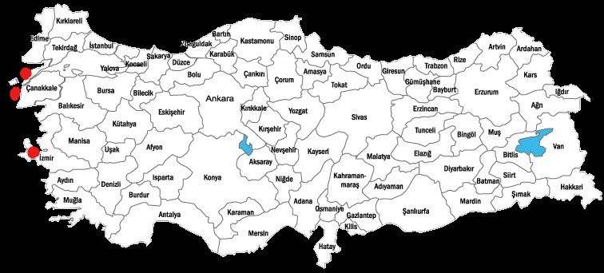

**Tablo 2.1**. İstasyonların Verilen Tarihler Arasında Yıllık Minimum/Maksimum Rüzgar Hız Değerleri

|  |  |  |  |  |
| --- | --- | --- | --- | --- |
| **İstasyon No** | **İstasyon Adı** | **Yıllık Minimum Rüzgar Hızı (m/s)** | **Yıllık Maksimum Rüzgar Hızı (m/s)** | **Veri Aralığı**  **(Yıl)** |
| **17111** | Bozcaada | 12,5 | 48,8 | 1973-2020 |
| **17112** | Çanakkale | 23,1 | 38,7 | 1965-2020 |
| **17220** | İzmir Bölge | 13,9 | 35,3 | 1956-2020 |

Şekil.2.2’ de görüleceği üzere çalışma alanımız olan Bozcaada, Çanakkale ve İzmir Bölge istasyonlarının 50 m yükseklikteki rüzgar potansiyel değerleri yüksektir.

**Şekil.2.2** Yer Seviyesinden 50 m Yükseklikteki Rüzgar Potansiyelleri (URL-2)

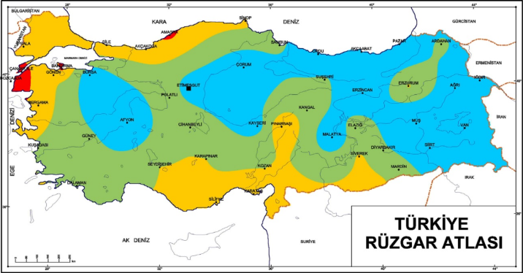

* 1. Veri

Analizimizde dikkate aldığımız veriler, yıllık maksimum rüzgar verilerinden oluşur. Bu veriler Meteoroloji Genel Müdürlüğü Bozcaada/17111, Çanakkale/17112 ve İzmir Bölge/17220 istasyonlarında ölçülmüştür.

Dikkate alınan zaman aralığı istasyonlara göre farklılık göstermektedir. Bozcaada/17111 istasyonunda zaman aralığı 1973-2020 yılları arasını kapsamaktadır. Çanakkale/17112 istasyonunda zaman aralığı 1965-2020 yılları arasını kapsamaktadır. İzmir Bölge/17220 istasyonunda zaman aralığı 1956-2020 yılları arasını kapsamaktadır.

**Tablo 2.2** İstasyonlara Ait Veri Tablosu (URL-3)(URL-4)

|  |  |  |  |  |  |  |
| --- | --- | --- | --- | --- | --- | --- |
| **İstasyon No** | **İlçesi** | **İstasyon Adı** | **ICAO** | **Yükseklik (m)** | **Enlem** | **Boylam** |
| **17111** | Bozcaada | Bozcaada | BOZC | 30 | 39,83 K | 26,07 D |
| **17112** | Merkez | Çanakkale | CNKL | 6 | 40,14 K | 26,39 D |
| **17220** | Merkez | İzmir Bölge | GUZL | 29 | 38,39 K | 27,08 D |

Bozcaada/17111, Çanakkale/17112 ve İzmir Bölge/17220 istasyonlarımızın yıllık maksimum rüzgar hız verilerine göre oluşan grafikler aşağıda gösterilmiştir.

**Şekil.2.3** Bozcaada/17111 (1973-2020 Yılları Arası Maksimum Rüzgar Hızları)

**Şekil.2.4** Çanakkale/17112 (1965-2020 Yılları Arası Maksimum Rüzgar Hızları)

**Şekil.2.5** İzmir Bölge/17112 (1956-2020 Yılları Arası Maksimum Rüzgar Hızları)

1. İSTASYONLARIN ANALİZ SONUÇLARI

Genelleştirilmiş ekstrem değer analizi, Bozcaada, Çanakkale ve İzmir Bölgesi istayonlarının yıllık maksimum rüzgar hız verileri için uygulanmıştır. İstasyonların maksimum rüzgar hız verilerini kullanarak, elde edilen sonuçlar Bölüm 3’ de gösterilmektedir. Rüzgar maksimum hızlarının tekerrür sürelerinin çok geniş bir yelpazeye yayıldığını, yaklaşık 2-100 yıl arasında olduğunu görebiliriz.

Bozcaada, Çanakkale ve İzmir Bölge istasyonlarının yıllık maksimum rüzgar hız verilerini kullanarak homojenlik, trend analiz ve Kolmogorov-Smirnov testinin sonuçları Bölüm 3’ de gösterilmektedir.

* 1. İstasyonların Homojenlik Ve Trend Analizi

Bozcaada, Çanakkale ve İzmir Bölgesi istasyonlarının yıllık maksimum rüzgar hızlarının kullanımı ile petttit test sonucu aşağıdaki verilmiştir (Tablo 3.1).

**Tablo 3.1.** İstasyonların Pettitt Test Sonucu

|  |  |  |  |
| --- | --- | --- | --- |
|  | Bozcaada/17111 | Çanakkale/17112 | İzmir Bölge/17220 |
| K Değeri | 34 | 39 | 51 |
| U* | 278 | 469 | 670 |
| P Value | 0,0329 | 0,0012 | 0,0001 |

K değeri, incelediğimiz istasyon için muhtemel değişim zaman değerini verir. Bozcaada, Çanakkale ve İzmir Bölgesi İstasyonlarının kırılma yılları sırasıyla 2006, 2003, 2006 yıllarıdır. Pettitt Testinde, Bozcaada, Çanakkale ve İzmir Bölgesi istasyonlarının yıllık maksimum rüzgar hız verilerini kullanarak bulduğumuz sonuç XE kritik değerinden büyük olduğu için çalışma yaptığımız istasyonlar homojen değildir.

İstasyonların yıllık maksimum rüzgar hız verileriyle Mann-Kendall testi ve Sen’in eğim tahmin sonuçları aşağıda gösterilmiştir.

**Tablo 3.2.** İstasyonların Mann-Kendall ve Sen’s Eğim Analiz Sonucu

|  |  |  |  |
| --- | --- | --- | --- |
|  | Bozcaada/17111 | Çanakkale/17112 | İzmir Bölge/17220 |
| Mann-Kendall Trend | + | *** | *** |
| Sen’s Eğim Tahmini | -0,093 | -0,107 | -0,130 |

Mann-Kendall Testi için dört anlamlılık düzeyi aşağıdaki semboller ile ifade edilir Timo Salmi ve diğ. (2002).

α = 0.001 anlamlılık seviyesinde trend varsa ‘***’

α = 0.01 anlamlılık seviyesinde trend varsa ‘**’

α = 0.05 anlamlılık seviyesinde trend varsa ‘*’

α = 0.1 anlamlılık seviyesinde trend varsa ‘+’

Bozcada, Çanakkale ve İzmir Bölge istasyonlarının sırasıyla trendlerinin anlamlılık değerleri 0.1, 0.001, 0.001 ‘dir. Çanakkale, İzmir Bölge istayonlarında Bozcaada’ ya göre daha güçlü bir trend vardır.Sen’s eğim tahminine göre çalıştığımız istasyonların hepsinde negatif eğim vardır.

**Şekil.3.1** Bozcaada/17111 Mann-Kendall Test Ve Sen’s Eğim Tahmini

**Şekil.3.2** Çanakkale/17112 Mann-Kendall Test Ve Sen’s Eğim Tahmini

**Şekil.3.3** İzmir Bölge/17220 Mann-Kendall Test Ve Sen’s Eğim Tahmini

Bozcaada, Çanakkale ve İzmir Bölge istasyonlarının yıllık maksimum rüzgar verilerini kullanarak yapılan Kolmogorov-Smirnov test sonucunda yıllık maksimum rüzgar hız verilerinin istatistiksel bir metot ile bulunan dağılım sonucu birbiriyle uyumludur. GEV uyumu, % 95 güven aralığıdır. İstasyonların GEV dağılım paremetre değerleri Tablo 3.3.’ te gösterilmiştir.

**Tablo 3.3.** İstasyonların GEV Dağılımı Paremetre Değerleri

|  |  |  |  |
| --- | --- | --- | --- |
| İstasyon Adı | k | σ | µ |
| Bozcaada | -0,24 | 5,47 | 31,45 |
| Çanakkale | -0,23 | 3,55 | 28,38 |
| İzmir Bölge | -0,43 | 5,19 | 23,92 |

İstasyonların verilerini daha detaylı incelemek için aylık boxplotlar çizdirilmiştir. Bozcaada istasyonunu mevsimsel bazda incelediğimizde, ilkbahar mevsiminde 3 tane, yaz mevsiminde 6 tane, sonbahar mevsiminde 1 tane, kış mevsiminde 4 tane aykırı değer vardır.Çanakkale istasyonunu mevsimsel bazda incelediğimizde, ilkbahar mevsiminde 2 tane, yaz mevsiminde 3 tane, sonbahar mevsiminde 5 tane olup, kış mevsiminde aykırı değer yoktur.İzmir Bölge istasyonunu mevsimsel bazda incelediğimizde, ilkbahar mevsiminde 2 tane, yaz mevsiminde 2 tane, sonbahar mevsiminde 5 tane, kış mevsiminde 2 tane aykırı değer vardır.

* 1. Durağan Olmayan Genelleştirilmiş Ekstrem Değer Analizi

Bozcaada, Çanakkale ve İzmir Bölge istasyonlarının durağan olmayan genelleştirilmiş ekstrem değer analiz sonuçları Şekil.3.4, Şekil.3.5, Şekil.3.6, Şekil.3.7, Şekil.3.8, Şekil.3.9’ da gösterilmiştir.

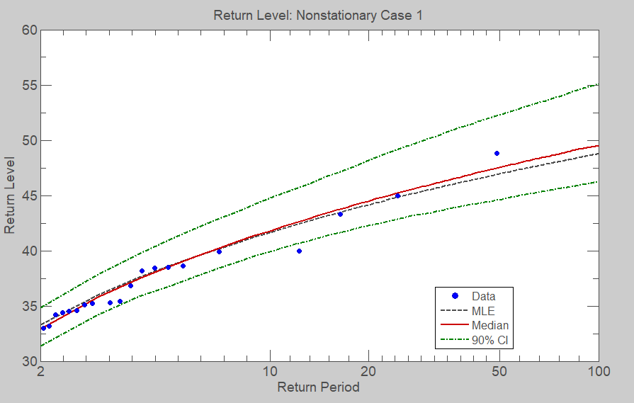

**Şekil.3.4** Bozcaada/17111 İstasyonu (1973-2020) Durağan Olmayan Genelleştirilmiş Ekstrem Değer Analizi (GEV)

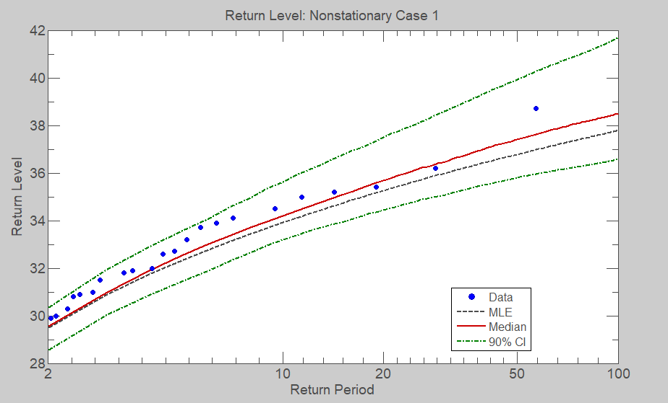

**Şekil.3.5** Çanakkale/17112 İstasyonu (1965-2020) Durağan Olmayan Genelleştirilmiş Ekstrem Değer Analizi (GEV)

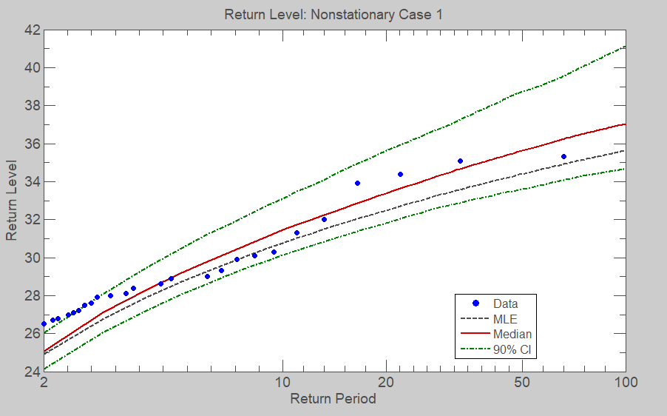

**Şekil.3.6** İzmir Bölge/17220 İstasyonu (1956-2020) Durağan Olmayan Genelleştirilmiş Ekstrem Değer Analizi (GEV)

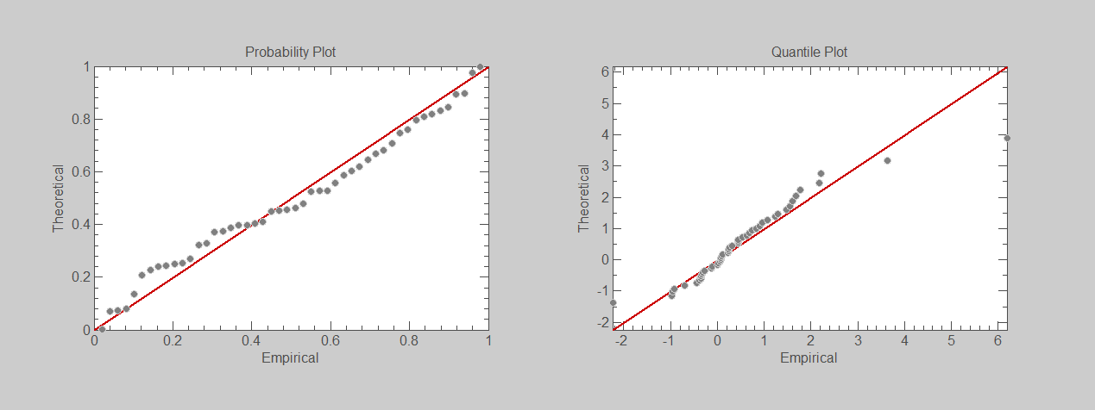

**Şekil.3.7** Bozcaada/17111 İstasyonu (1973-2020) Uygunluk Grafiği

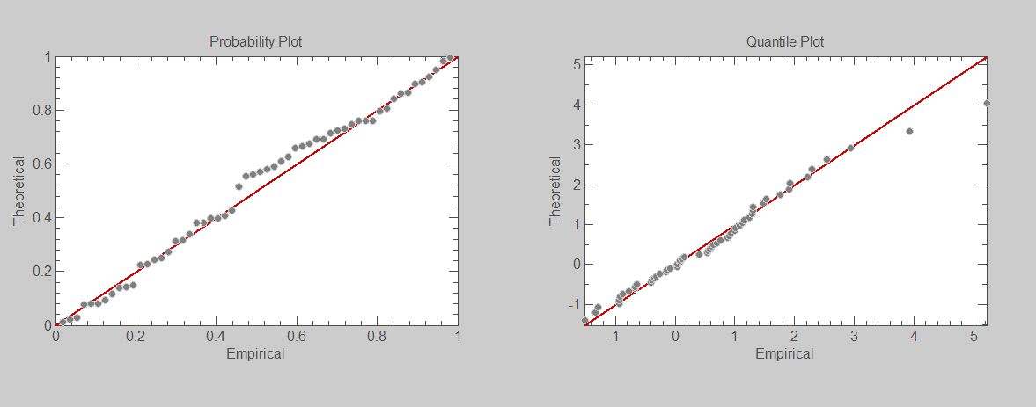

**Şekil.3.8** Çanakkale/17112 İstasyonu (1965-2020) Uygunluk Grafiği

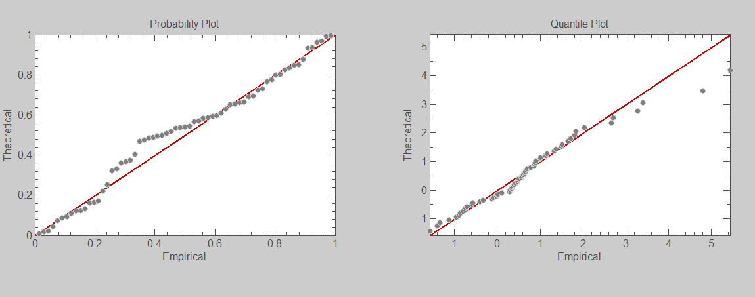

**Şekil.3.9** İzmir Bölge/17220 İstasyonu (1956-2020) Uygunluk Grafiği

* 1. Durağan Genelleştirilmiş Ekstrem Değer Analizi

Bozcaada, Çanakkale ve İzmir Bölge istasyonlarının durağan genelleştirilmiş ekstrem değer analiz sonuçları Şekil.3.10, Şekil.3.11, Şekil.3.12, Şekil.3.13, Şekil.3.14, Şekil.3.15’ de gösterilmiştir.

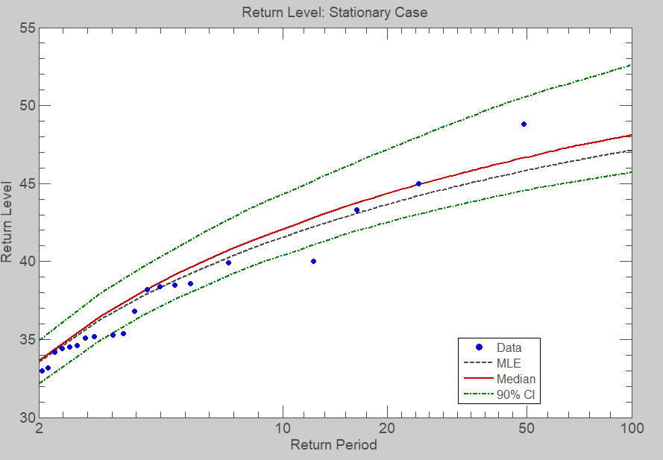

**Şekil.3.10** Bozcaada/17111 İstasyonu (1973-2020) Durağan (GEV)

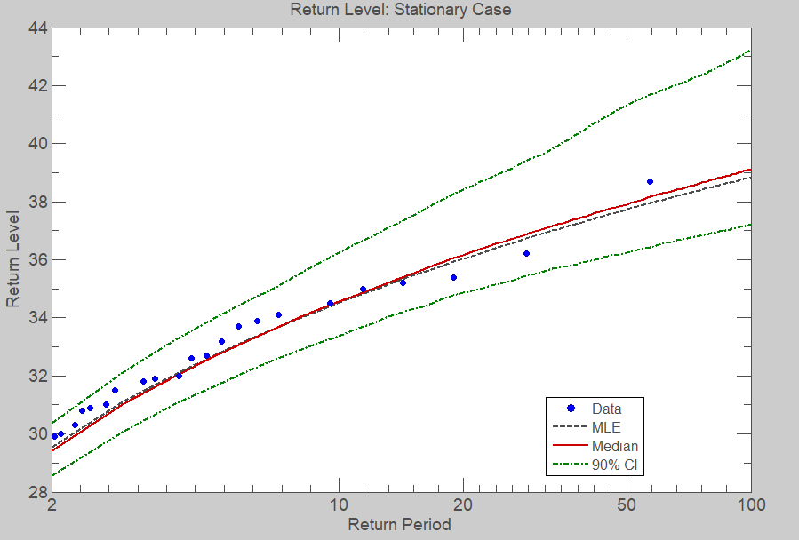

**Şekil.3.11** Çanakkale/17112 İstasyonu (1965-2020) Durağan (GEV)

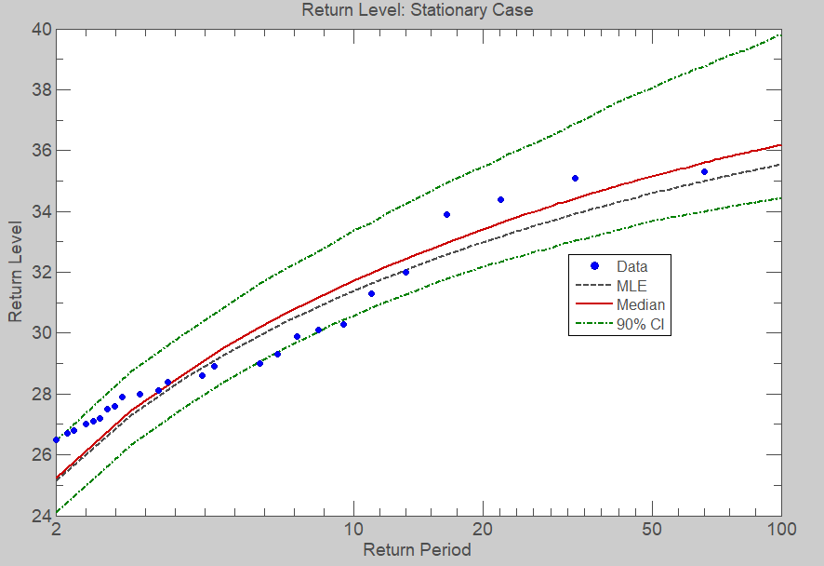

**Şekil.3.12** İzmir Bölge/17112 İstasyonu (1956-2020) Durağan (GEV)

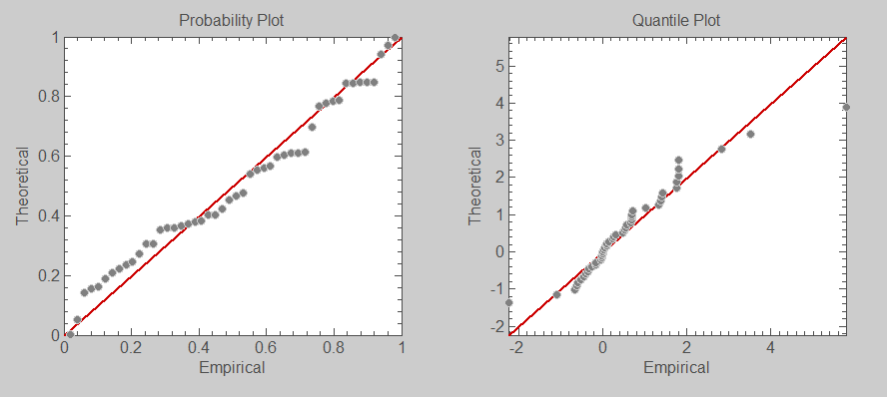

**Şekil.3.13** Bozcaada/17111 İstasyonu (1973-2020)

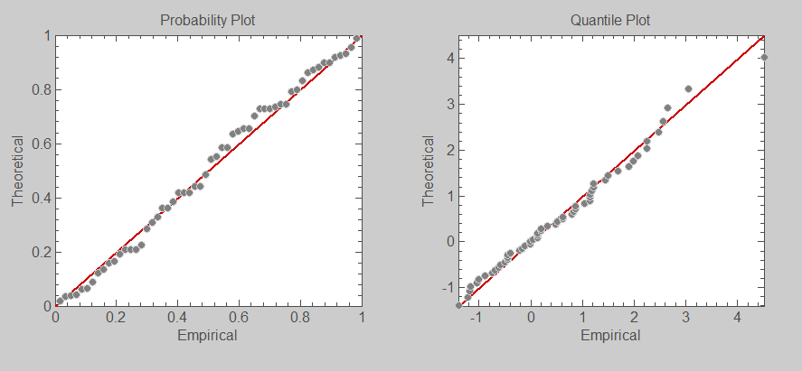

**Şekil.3.14** Çanakkale/17112 İstasyonu (1965-2020)

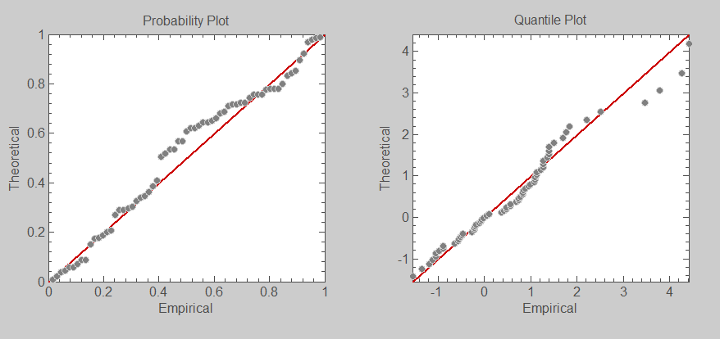

**Şekil.3.15** İzmir Bölge/17220 İstasyonu (1956-2020)

1. Sonuçlar

Bu çalışmanın amacı, Bozcaada, Çanakkale ve İzmir Bölge çevresi şiddetli rüzgar büyüklüğü ve sıklığı hakkında ayrıntılı bilgi sağlamaktır. 50 yıllık tekerrür yıllık maksimum rüzgar hızını durağan ve durağan olmayan genelleştirilmiş ekstrem değer dağılımı yöntemiyle tahmin etmektir.

Kolmogorov-Smirnov test sonucuna göre yıllık maksimum rüzgar hız verilerinin olasılık dağılımı, GEV dağılımıa uygundur.

Pettitt testi sonucu, Bozcaada, Çanakkale ve İzmir Bölgesi İstasyonlarının kırılma yılları sırasıyla 2006, 2003, 2006 yıllarıdır. Bozcaada, Çanakkale ve İzmir Bölge istasyonların homojen olmadığı tespit edilmiştir.

Bozcaada, Çanakkale ve İzmir Bölge istasyonlarının boxplotlarını mevsimsel olarak incelediğmizde, Bozcaada yaz mevsiminde, Çanakkale ve İzmir Bölge sonbahar mevsiminde en fazla aykırı rüzgar hız verisine sahiptir.

Mann Kendall Testi sonucu tüm istasyonlarda azalan trend olup; Çanakkale, İzmir Bölge istayonlarında Bozcaada’ ya göre daha güçlü bir trend vardır.Sen’s eğim tahminine göre çalıştığımız istasyonların hepsinde azalan eğim vardır.

50 yıllık tekerrür yıllık maksimum rüzgar hızını, durağan ve durağan olmayan genelleştirilmiş ekstrem değer dağılımı yöntemini kullanarak bulduğumuz sonuçlar Tablo 5.1’ de gösterilmiştir. Tablo 5.1’ de göre ekstrem rüzgar analizinde durağan ile durağan olmayan analiz yöntemi kullanılarak tahmin edilen yıllık maksimum rüzgar hız değerleri arasında küçük farklar vardır. Tahmin edilen yıllık maksimum rüzgar hızı, durağan analiz durağan olmayan analize göre Bozcaada istasyonunda %2,2 daha fazla, Çanakkale ve İzmir Bölge istasyonlarında sırasıyla %-2,6, %-0,6 daha azdır. Ekstrem rüzgar analizinde durağan olmayan bir analiz yöntemi şu an için çalışma alanında gerekli değildir.

**Tablo 5.1.** 50 Yıllık Tekerrür Yıllık Maksimum Rüzgar Hızı (m/s)

|  |  |  |  |  |  |  |  |
| --- | --- | --- | --- | --- | --- | --- | --- |
|  | Durağan GEV Analizi | | | Durağan Olmayan GEV Analizi | | | % Fark |
| İstasyon Adı | Tahmin Edilen | Medyan | %90 Alt/Üst Değer | Tahmin Edilen | Medyan | %90 Alt/Üst Değer | Tahmin Edilen Durağan-Durağan Olmayan |
| Bozcaada | 45,9 | 46,7 | 44,6/50,6 | 46,9 | 47,7 | 44,7/52,3 | %+2,2 |
| Çanakkale | 37,8 | 38 | 36,3/41,3 | 36,8 | 37,4 | 35,9/40 | %-2,6 |
| İzmir Bölge | 34,6 | 35,2 | 33,7/38,1 | 34,4 | 35,7 | 33,7/38,8 | %-0,6 |

Referanslar

Birsan, V.M., Burlando, P. and Pfaundler, M. (2005). Streamflow Trends In Switzerland.

Journal of Hydrology, 314, 312-329

Cheng, E., and C. Yeung. (2002). Generalized extreme gust wind speeds distributions. Journal of Wind Engineering and Industrial Aerodynamics 90:1657–69. doi:10.1016/S0167-6105(02)00277-5.

Durdu, Ö.F., (2010). Effects of climate change on water resources of the Büyük Menderes River Basin, western Turkey. Turk. J. Agric. For., 34(4): 319-332.

Helsel, D.R. ve Hirsch, R.M. (1992). Statistical Methods In Water Resources. Elsevier, Amsterdam, 522 pp

Hosking, J.R.M. Algorithm AS 215: Maximum-likelihoode stimation of the parameter of the generalized extreme-value distribution, Appl. Stat., 34, 301-310, 1985.

Jenkinson, A. F., Statistics of extremes, in Estimation of Maximum Floods, WMO 233, TP 126, Tech. Note 98, chap. 5, pp. 183-228, World Meteorol. Off., Geneva, Switzerland, 1969.

Karnauskas K.B., Lundquist J.K., Zhang L., (2018), Southward shift of the global wind energy resource under high carbon dioxide emissions, Nature Geoscience, 11, 38-43

Otten, A., and M. A. J. Van Montfort, Maximum-likelihood estimation of the general extreme-valued istributionp arametersJ, . Hydrol.,4 7,187-192, 1980.

Peterson, T. C., Easterling, T. and Karl, R. (1998). Homogeneity adjustments of in situ atmospheric climate data, Int. J. Climatol., 18, 1493-1517.

Pettitt, A.N. (1979). A non-parametric approach to the change-point detection. Applied Statistics 28: 126–135.

Prescott, P., and A. T. Walden, Maximum-likelihood estimation of the parameters of the generalized extreme-value distribution, Biometrika, 67, 723-724, 1980.

Prescott, P., and A. T. Walden, Maximum-likelihood estimation of the parameters of the three-parameter generalized extreme-value distribution from censored samples J. Stat. Comput. Simul.,6 , 241-250, 1983.

Ragno E., AghaKouchak A., Cheng L., Sadegh, M. (2019), A Generalized Framework for Process-informed Nonstationary Extreme Value Analysis, Advances in Water Resources, 130, 270-282, doi: 10.1016/j.advwatres.2019.06.007

Timo Salmi, Anu Määttä, Pia Anttila, Tuija Ruoho-Airola and Toni Amnell (2002) Detecting trends of annual values of atmospheric pollutants by the Mann-Kendall test and Sen’s slope estimates –the Excel template application MAKESENS

Yerli B., Özdemir E.Tuncay, Kaymak Mustafa K., Sezen İ., Efe B., Efdimiyadis K., Şahin A.D. (2013). Türkiye’ de Güneş Enerjisinden Lisanssız Elektrik Üretimi ve İTÜ Fizibilite Çalışması

Yu, Y.S., Zou, S., Whittemore, D. (1993), Non-Parametric trend analysis of water quality data of rivers in Kansas, Journal of Hydrology 150: 61-80

Url-1 <https://www.renewablesfirst.co.uk/windpower/windpower-learning-centre/what-is-the-wind-class-of-a-wind-turbine/>, alındığı tarih: 04.04.2021.

Url-2 <https://www.mgm.gov.tr/genel/ruzgar-atlasi.aspx>, alındığı tarih: 23.05.2021

Url-3 <https://izmir.mgm.gov.tr/gozlem-sebekesi.aspx?i=IZMIR>, alındığı tarih: 12.04.2021.

Url-4 <https://izmir.mgm.gov.tr/gozlem-sebekesi.aspx?i=CANAKKALE>, alındığı tarih: 12.04.2021